**地铁来了**

常州市天宁区青龙中心幼儿园 张敏婕

1. **案例背景**

叮咚！“小小播报员——地铁零距离”，今天正浩小朋友结合绘本《地铁小银》和大家分享了关于地铁的那些事，听到这个播报后，小朋友们对地铁产生了浓厚的兴趣。

地铁到底是怎样的呢？孩子们的眼睛里充满了好奇和疑惑，关于地铁的问题也越来越多：

地铁是从地下开的吗？

地铁和高铁长得一样吗？

地铁到底有多长？

地铁上有司机驾驶吗？

带着这些问题，我们踏上了“地铁探索之旅”。

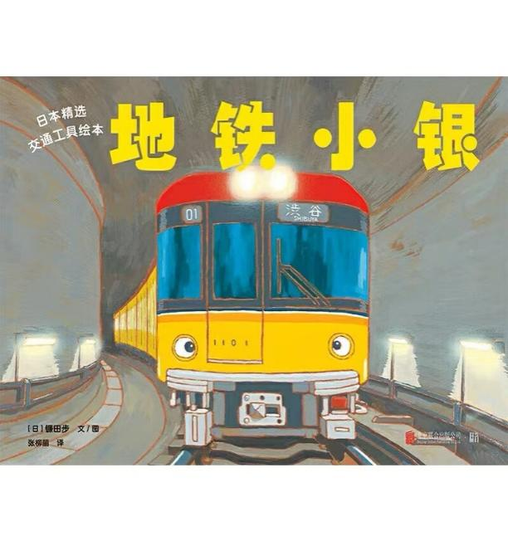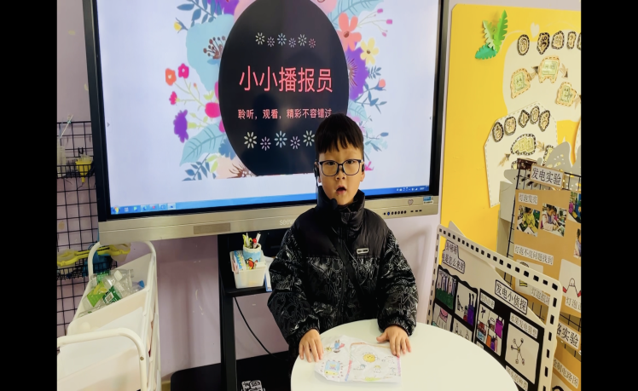

1. **活动过程**

于是幼儿通过看绘本，我们通过谈话活动了解了幼儿“已知的”和“想知的”，思考幼儿可存在的发展点。幼儿现有经验主要是基于地铁的外在特征以及地铁的乘车规则，幼儿想知道的更多的是地铁的内部特征、运行方式、建造方面的内容等一些不外显的。

书中自有黄金屋，让我们一起来找一找有关地铁的书籍吧！《走，坐地铁去！》让孩子们了解更多地铁的秘密。

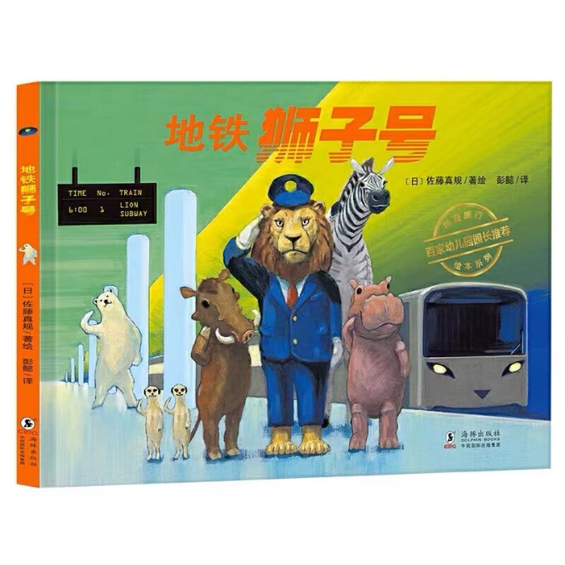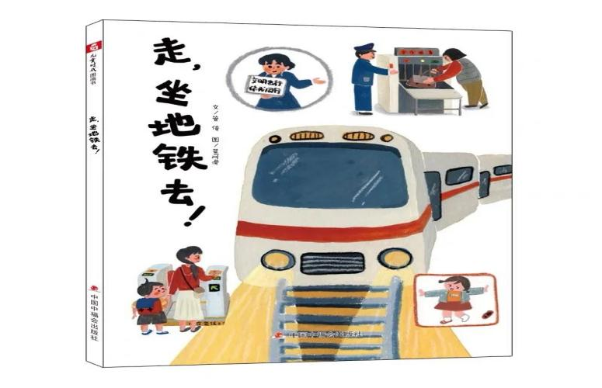

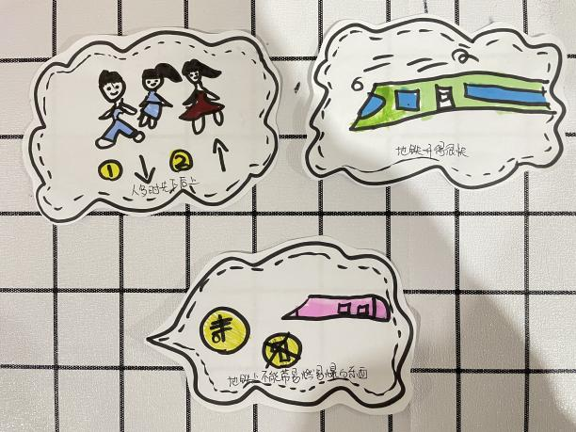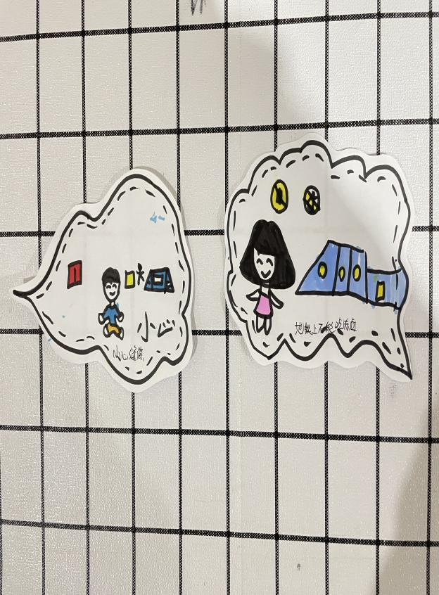

我知道的……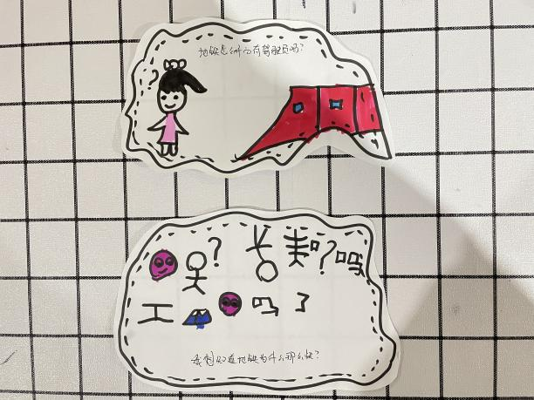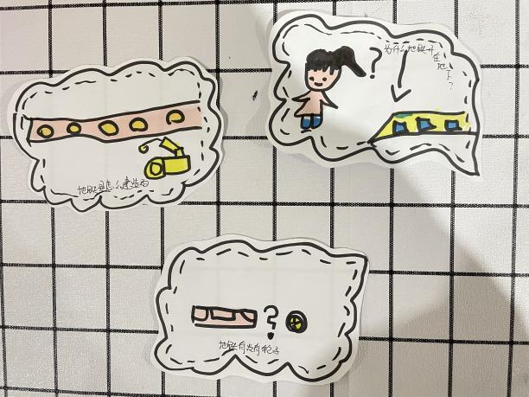

我想知道的……

地铁作为幼儿的兴趣点，在与幼儿课程发生链接之前，我们首先需要明晰地铁的基本常识以及对于幼儿的教育价值（详见表1），这样也有助于我们在开展地铁体验之旅的时候能够更好地协调预设与生成之间的关系。最终，我们决定开展“地铁来了”这一主题，并渗透各领域的学习。

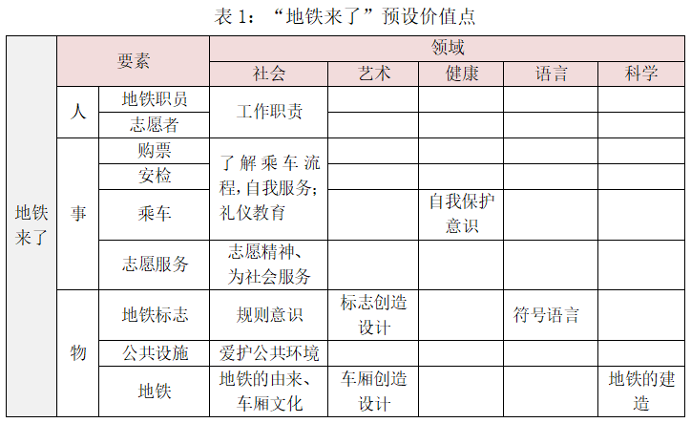

通过对“地铁”的价值分析以及结合幼儿前期经验，我们初步设计了以下主题目标以及主题主题网络图：

1. 知道地铁是一种现代化的地下交通设施，初步了解地铁的由来，懂得乘坐地铁的基本常识。
2. 学会看地铁路线图，能够根据路线图选择适宜的路线。
3. 对地铁感兴趣，在探索、实践过程中愿意创造性地表达自己的想法，感受地铁角色游戏带来的快乐。

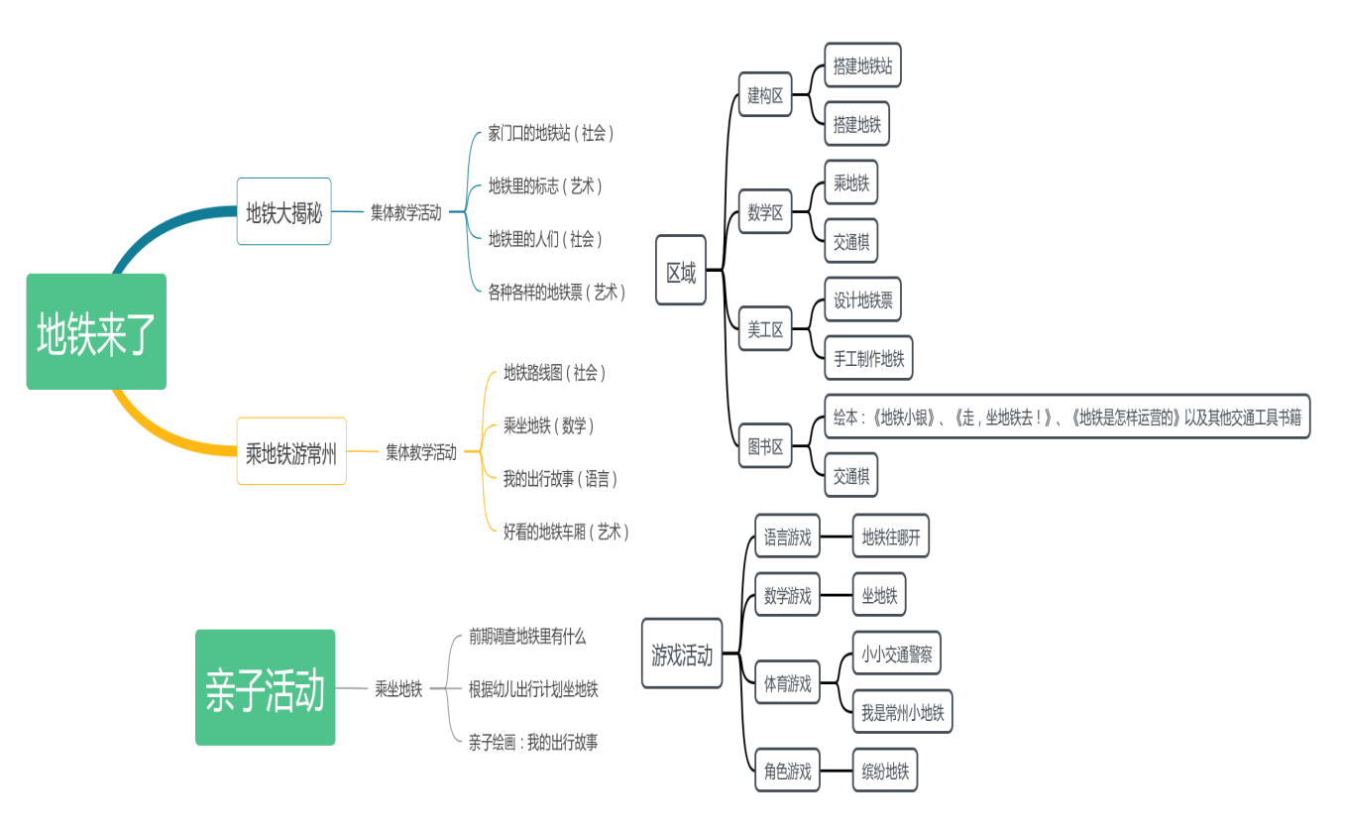图1：“地铁来了”主题网络图

（一）探秘地铁，实践探索——捕捉课程支撑点

作为支持者的教师，如何使课程故事的开展更具有教育价值？如何顺利地推进课程故事的进一步深化？如何促进幼儿多种能力的发展？这就需要教师捕捉一个个能支撑活动继续开展的发展点，开展丰富、多元的活动，使整个故事更为丰满。我们主要是从地铁中的人事物出发，以最贴近幼儿生活的内容作为切入点，进行主题活动的推进。

（二）初步体验，发展认知

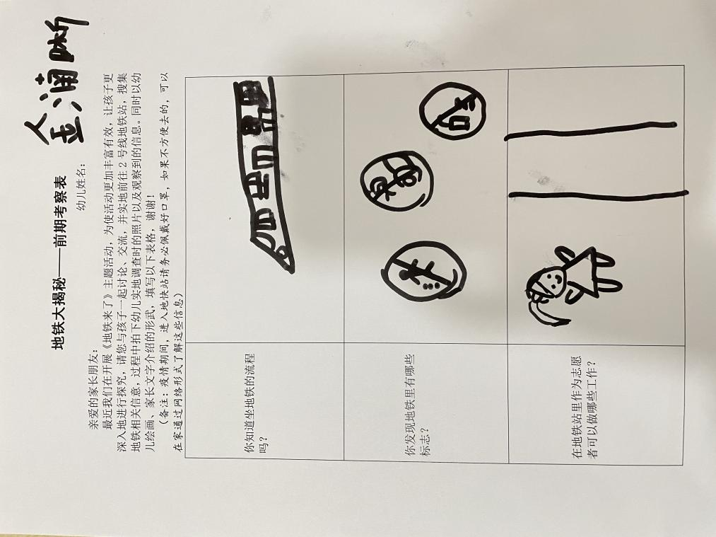顺着幼儿的兴趣点，我们开展了“地铁大揭秘”的调查活动，让爸爸妈妈在周末时候带着孩子们一起去地铁站进行参观，和幼儿一起亲身体验乘坐地铁的流程。

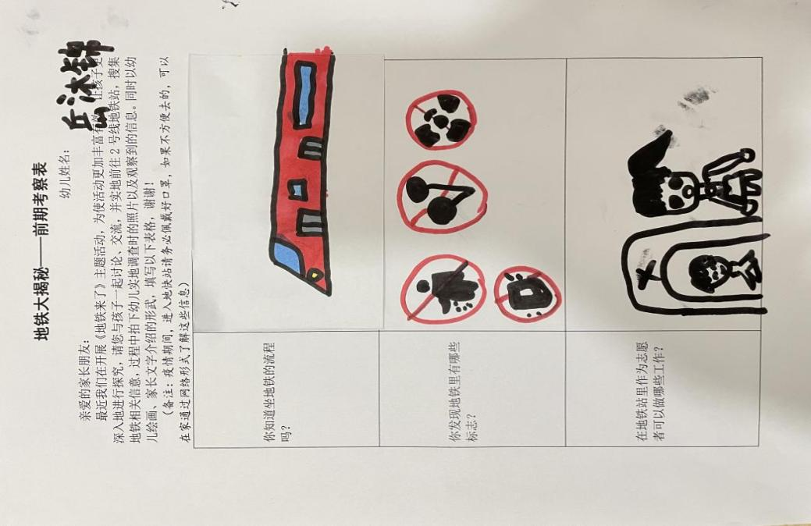

1. 地铁里的事物——地铁四部曲

那到底该怎样乘坐地铁呢？有哪些步骤呢？孩子们在与家长一起共乘地铁中，尝试了自主买票、安检、刷卡、乘车，了解地铁的乘坐步骤，并用绘画的方式记录下来。孩子们在地铁站参观的时候，，对于安检这一陌生的事务，他们有很多疑惑。对于安检是用来做什么的，孩子们有的说是为了防止你带容易着火的东西、有的说是要检查你带的水，也有孩子满脸疑惑：“为什么安检时他们不打开包，也可以知道里面是什么呢？”、“为什么安检的叔叔阿姨手上有一个黑色的机器”、“安检门滴一声是安全的，那么如果有危险又会是什么声音呢？”于是孩子们将自己的问题记录下来，准备在下一次坐地铁时去问一问安检的工作人员。

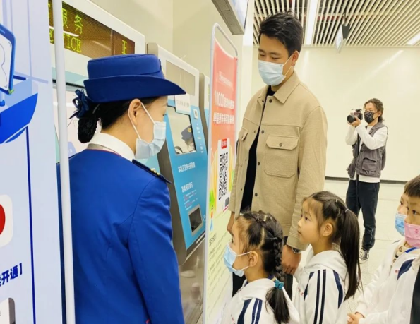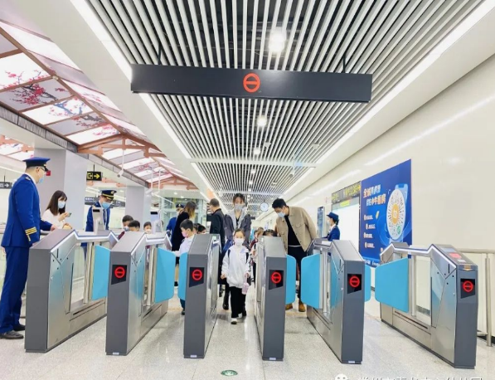

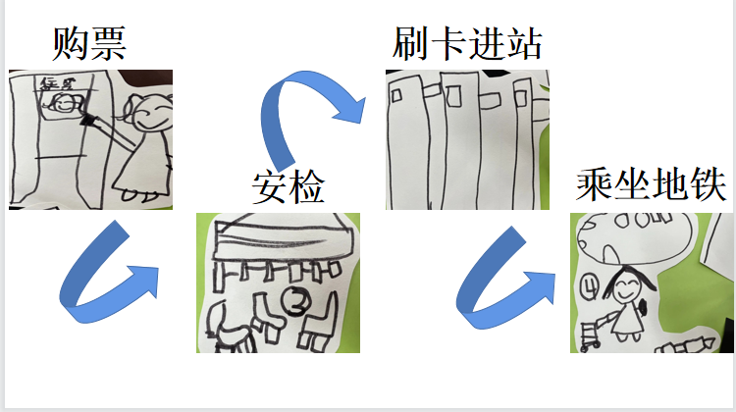

**教师的思与行：**

《指南》中指出：“能感受到家乡的发展变化，并为此感到高兴。”为了让幼儿更直观地感受地铁在现代城市交通中的作用，了解“绿色出行，文明乘车”的意义，增强安全保护意识。激发孩子热爱家乡常州，为自己是常州人感到自豪！下一步在课程延伸中积极努力争做文明小市民，当好小小排头兵方面继续深挖地铁文化！

**幼儿经验获得：**

在探索2号地铁的过程中，孩子们的探秘能力提升明显，能够持续地对地铁故事保持浓厚兴趣。在参与地铁之旅活动时，孩子们能够慢慢地寻找到问题的答案，在同伴互助中配合良好，能够较为全面地了解地铁。

（二）链接区域，个别探索

随着幼儿对地铁的常识以及设施设备的认识，孩子们对乘坐地铁有了更浓厚的兴趣，但是如何实现自主乘坐地铁呢？如何看懂地铁路线图呢？地铁路线图中蕴含着丰富的数学教育资源，各种颜色分别代表几号线？2号线经过多少站台？怎样用自己的方式统计、记录？于是我们开展了数学活动“乘坐地铁”，并将活动材料投放于区域中，便于幼儿自主进行游戏。

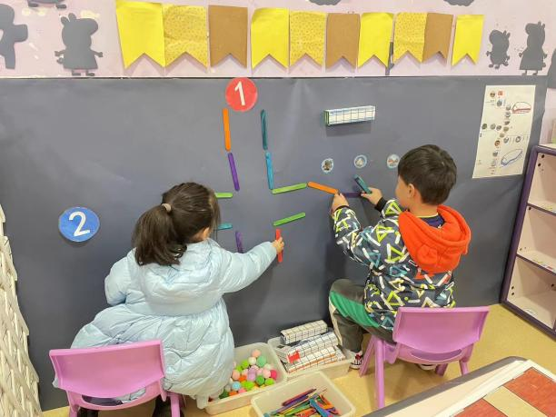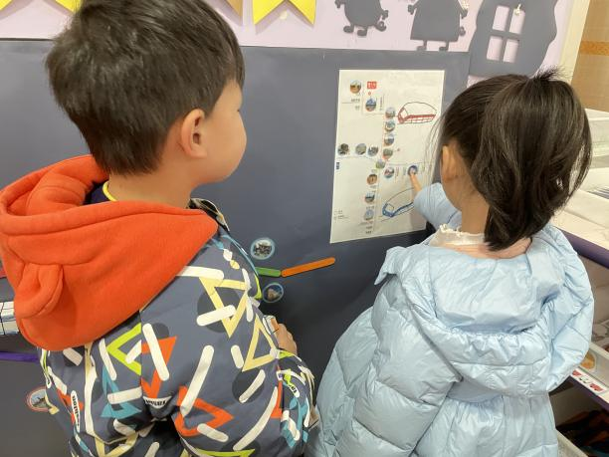

区域游戏：我会坐地铁

在学会了看地铁路线图后，孩子们便进行了“出行计划”的制定，通过绘画、前书写的方式将自己的目的地以及需要经过的地铁路线和站点数进行判断和记录。

很多孩子都想去红梅公园，但是数出来的站点数有的是4站，有的是3站，于是我们针对这一冲突进行了分享、交流，“为什么到达同样的地方，但是站点数不同呢？”“我是从这里开始数的，1、2、3、4，有四站。”“不对，你把紫云站也数进去。”“这个不算，我们本来就在这里。”孩子们对于要不要把起始站数进去进行了讨论，最后，大家觉得都有道理，只不过为了让大家都能够理解，我们决定统一我们数数的方法——起始站不算在内。

**教师的思与行：**

要珍视游戏和生活的独特价值，创设丰富的教育环境，合理安排一日生活，最大限度地支持和满足幼儿通过直接感知、实际操作和亲身体验获取经验的需要，因此设计了这个游戏。

**幼儿经验收获：**

让幼儿在生活中学习数学，学习生活中的数学。随着常州地铁线路的开通，孩子对地铁的经验也日渐丰满，这个游戏贴近幼儿生活的取材，孩子们对地铁有一定的了解，但是又不是十分熟悉，借助地铁线路图，推动孩子理解数字符号背后的含义。

（三）建造表达，传递感受

地铁是怎么建成的呢？我们可以怎么搭建呢？孩子们各自带着问题在绘本《地铁是怎么建成的》、《地铁是怎么运营的》中寻找自己的答案。而绘本也栩栩如生般向孩子们展示了地铁的外形和基本结构，揭开地铁的神秘面纱！

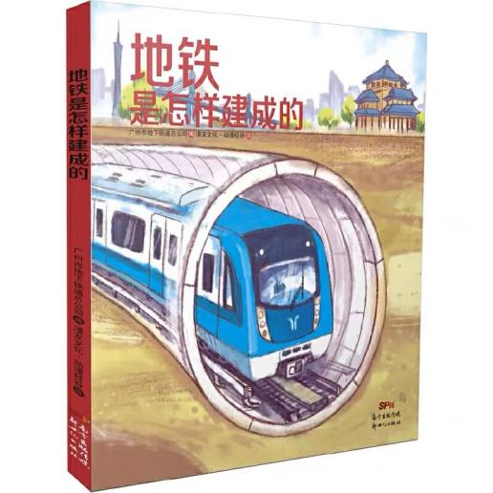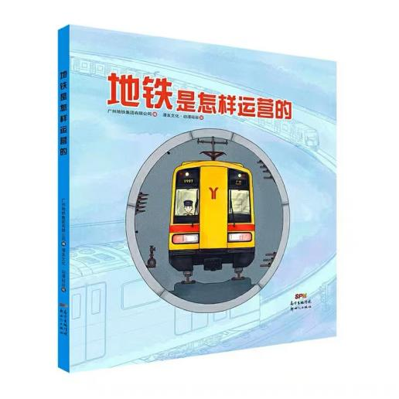

1.初建地铁站

阳阳：大家快来看我搭的地铁站台。

逸轩：我们的站台也好了，我们还有轨道呢？

瑶瑶：我看绘本书中是这样搭的，我会，我来搭。

辰宇：快把我们的站台连接起来吧！这样就可以开车了。

孩子们发挥着自己的创作，进行着属于他们的游戏…………

游戏分享：

明轩：今天我们搭了地铁站，感觉很好玩。我们还把不同的站台连接起来了。

辰宇：我搭的站台的名字叫红梅公园站，因为我喜欢去红梅公园。

逸轩：我的站台是紫云站，2号线。

隽赫：但是我们今天搭的地铁站太小了，旁边还有剩余的部分，下次我们可以先画一画，到时候就知道怎么搭了。

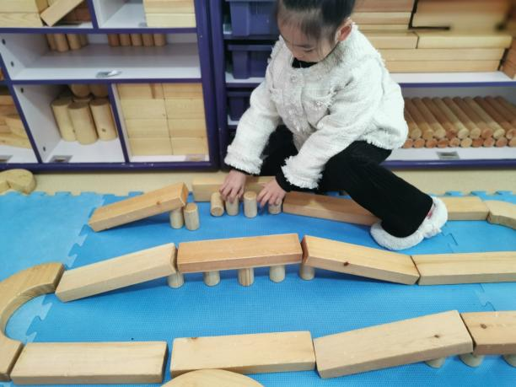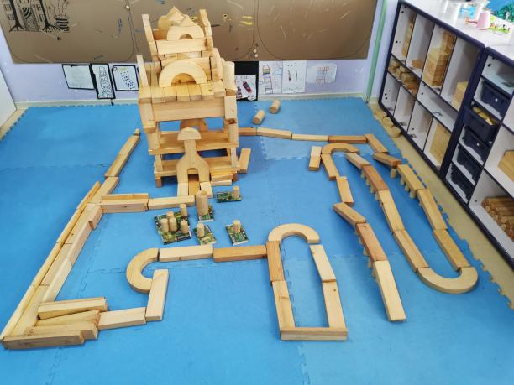

今天，孩子们自发的在建构区，利用积木进行了地铁的建构游戏。在观察、倾听和交流中，我们寻找到了孩子进一步学习的可能了。在游戏中他们自然运用绘本中所看到的经验，借助游戏的途径将经验内化成可实践的游戏经验。同时对于大班的孩子来说，他们知道游戏需要有计划，他们开始为自己的游戏做着准备……

1. 再建地铁站

第一次搭建的地铁站孩子们感觉并不完美，如何进一步了解地铁站的建筑结构及特点呢？孩子们去绘本《地铁是怎么建成的》中寻找答案。

同时，他们根据规划的图纸进行了分工，地铁站搭建工程再次启动。相比上次游戏孩子们显得有条不紊。

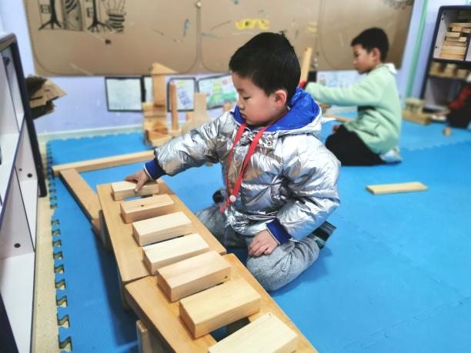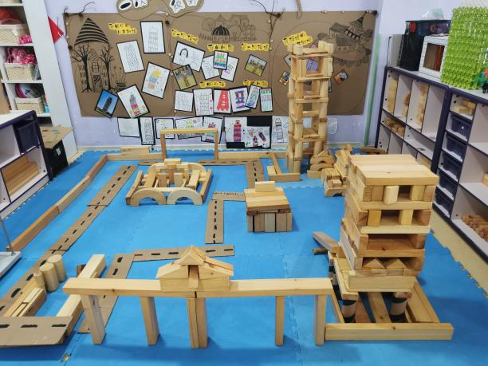

1. 地铁站竣工

涵涵看到建构区角的地铁照：“我还想要搭钻桥的地铁。”我说：“你可以试试。”涵涵打开了《地铁开工了》绘本，通过绘本大致了解了钻桥的地铁是什么样子的。接着涵涵用长短不一的积木，做了轨道，连接在之前的地面上，用垒高的方法搭两个一样高的桥墩，用弧形积木架在桥墩上。他拿掉了出口处的两个长方体进行拼接，放在出口处当做电梯，他发现电梯会滑下来，他又用了长方体积木卡在下面。

就这样，孩子们怀着对地铁站的向往之情，经过了前面一系列的层层考验，不断尝试探究后，终于大功告成了！

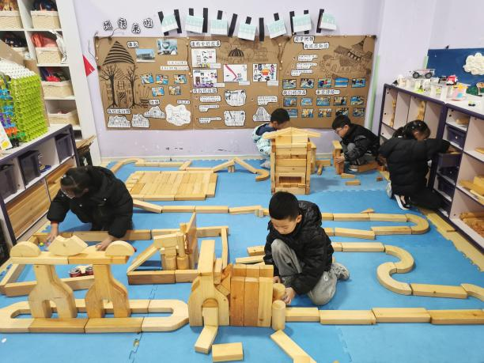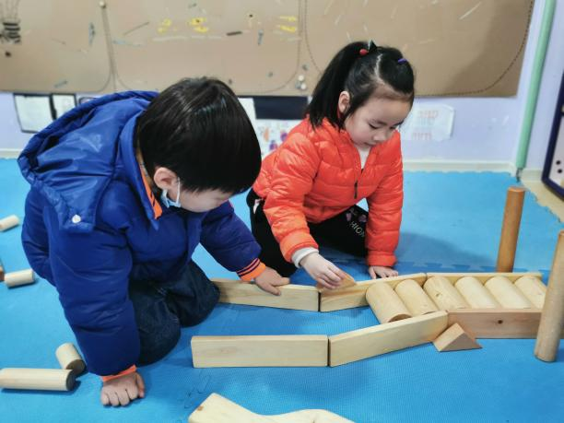

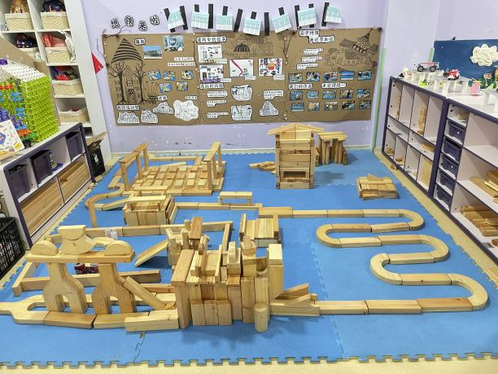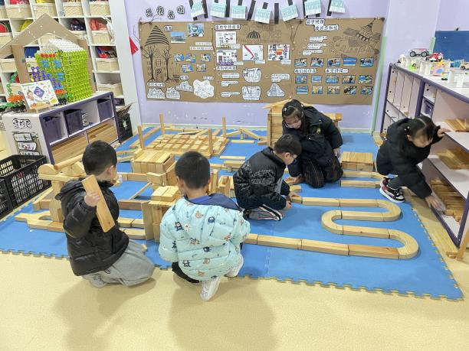

**教师的思与行：**

地铁的建构提高幼儿观察能力和想象力的同时也让幼儿了解了建构无处不在，任何的材料都可以用来建构我们生活中的建筑等等。在《指南》中指出幼儿的学习是以直接经验为基础，在游戏和日常生活中进行的。

**幼儿经验获得：**

在建构的过程中，孩子们自主、自由、愉悦和创造。在与材料的充分自主的互动中，给我们带来了一次次的惊喜和收获。一次次的发现问题，一次次能够通过适宜的方式去解决，这就是一群积极主动有能力的学习者。

**三、反思启示：**

孩子们的实际生活就是我们的全部课程，我们的课程就是我们的实际生活。“地铁来了”课程活动源于生活、融于生活、回归生活。课程通过一次播报活动引发，到前期的调查、乘坐地铁打卡、绘制属于幼儿的地铁路线图以及建造地铁等一系列活动，帮助幼儿将经验转化为实际应用，掌握了坐交通工具出行的基本技能，逐步将课程向纵深推进。

在整个活动中，从儿童对于地铁的关注出发，家园合作，在家长的支持下，为孩子们提供了一次自主乘坐地铁的实践活动。通过乘地铁的实践活动、活动后的分享，孩子们建构了丰富的有乘坐地铁有关的知识和经验。然而，这不是活动的结束，孩子们在建构区自发的开展了地铁的建构活动，让我们发现了孩子们进一步学习的需要和可能。

我们坚持让孩子的行动中建构经验，学会发现问题，解决问题，希望充分发挥每一个环节的教育价值，注重游戏过程给予孩子创造的游戏机会和学习可能。在与幼儿回顾游戏的过程中，提升孩子的认知和经验。

向儿童学习，和儿童一起成长。在本次活动中，看到了孩子们带来的惊喜，孩子们成长。让我们坚定了实践的信念、收获了尝试的勇气。每一次尝试，都是成功的开始，希望在今后我们能够和孩子一起不断的探索和实践，不断的思辨和优化。教师、家长一起努力构建一个幼儿学习的支持系统，基于游戏观察，为幼儿创造更多的学习机会和能力。在实践中探索理论落地生根——在才是真实的教育，常态化的教育。